TSAVO WEST @ KILAGUNI SERENA SAFARI LODGE
Tsavo is sinds april 1948 een National Park en bestaat uit 2 delen nl. Tsavo East en Tsavo West. In totaal heeft het een oppervlakte van 20.812 km² en is daarmee het grootste park van Kenia. Tsavo wordt gescheiden door zowel de spoorweg als de snelweg tussen Nairobi en Mombasa. De 2 parken zijn wel heel verschillend, in Tsavo West is het landschap veelzijdiger en de flora uitbundiger maar het ruigere Tsavo East biedt weer betere mogelijkheden om veel wild te zien.
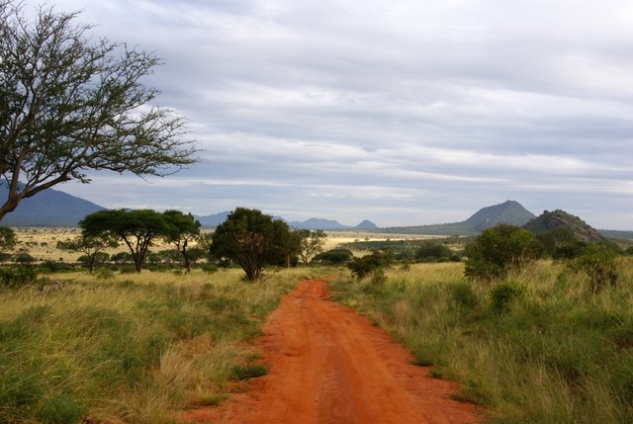Het ruige landschap van Tsavo West is ontstaan door zowel oude als recentere vulkanische activiteit. Het park bestaat uit savanne afgewisseld met open vlaktes, grasland, savanne, bergen, semi-woestijn, steile rotsen en vulkanische bergkammen. De Ngulia Hills reiken zelfs tot 1.830 m hoogte. Vanwege deze hoogtes zijn er diverse plekken met geweldige uitkijkpunten. Tsavo West is vooral bekend vanwege Mzima Springs, het Ngulia neushoornreservaat, het lavalandschap en de mogelijkheid om bergen te beklimmen. In het regenseizoen verandert het park in een groen landschap.
Tijdens de 1e Wereldoorlog was Tsavo West een belangrijk strijdtoneel toen Britse en Duitse troepen om de macht streden. Op een aantal plaatsen staan gedenktekens die aan die tijd Herinneren.
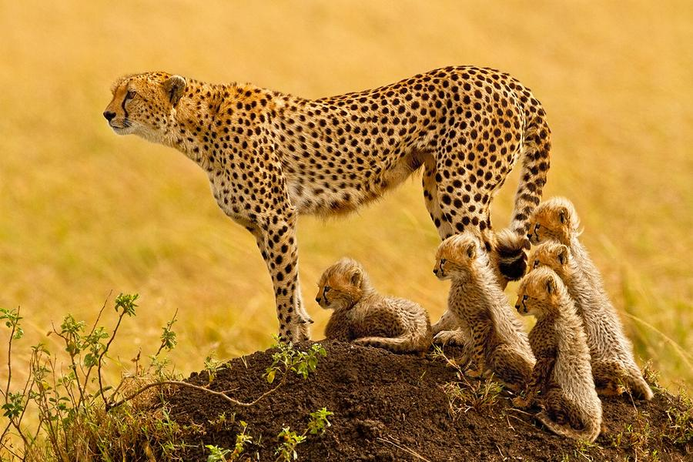
KILAGUNI SERENA SAFARI LODGE
De Kilaguni Serena Lodge is de eerste lodge ooit gebouwd in een Kenyaans National Park. De luxe lodge is prachtig gelegen in het vulkanische landschap van Tsavo National Park, met een schitterend uitzicht op Mt. Kilimanjaro
De lodge is gelegen in het tsavo national park, aan de voet van Mt Kilimanjaro. De lodge is zo gebouwd dat u vanuit iedere kamer, inclusief het openlucht restaurant en de bar kunt genieten van de legendarische besneeuwde top van de hoogste berg van Afrika, en het unieke weidse vulkanische landschap. Het meer vlak bij de lodge trekt iedere dag vaste groepen olifanten, buffalo's en ander wild. De lodge heeft 52 standaard kamers en 5 suites, die zijn gerenoveerd en in natuurlijke kleuren en materiaal zijn ingericht. De kamers zijn van alle comfort voorzien.
